守护钱袋 警惕诈骗
——泗泾镇社区学校开展“云间市民课堂”讲座
为进一步提升社区居民防诈意识，提高识诈能力，保障群众财产不受侵害，3月13日下午，由松江区社区教育服务指导中心、社区学院牵头，泗泾镇社区学校承办的松江区第二十六期“云间市民课堂”之第一讲《守护钱袋 警惕诈骗》主题讲座线上线下同步开讲。
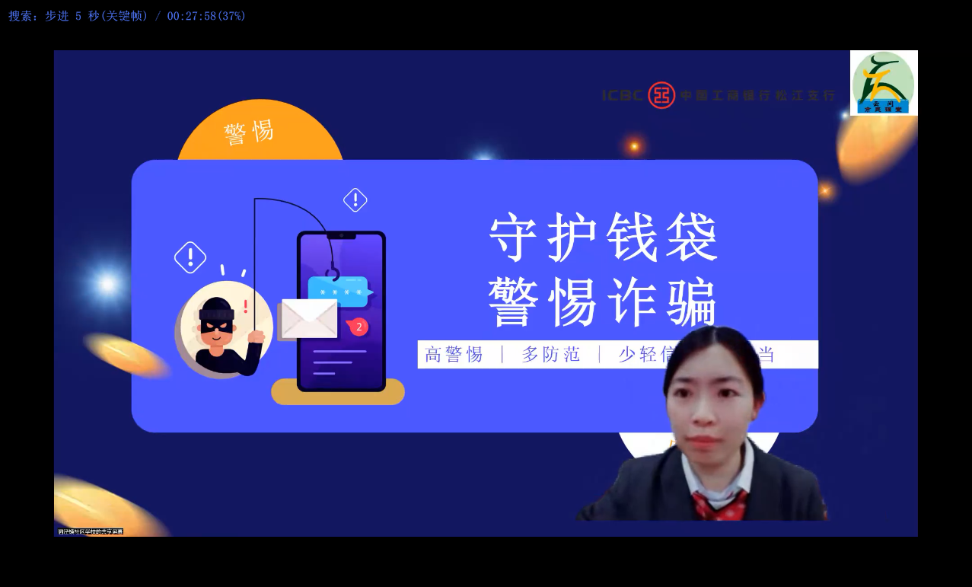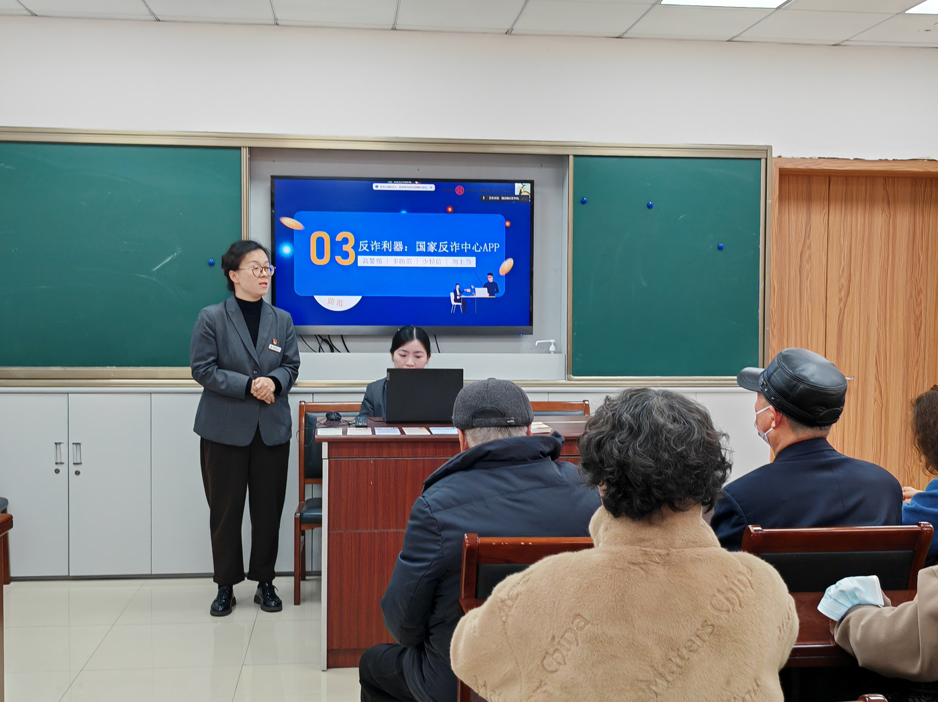
本次讲座得到了工商银行泗泾支行党支部及松江支行团委的大力支持，选派专职财富顾问倪梦婷老师为大家宣讲防诈骗知识要点。倪老师从什么是电信网络诈骗为切入点开讲，提醒诈骗案件的人物、沟通工具和常见要求的主要特征，接着理论联系实际，例举十大高发类案。最后，结合泗泾镇智慧助老工作，为社区居民普及反诈利器国家反诈中心APP的安装及使用方式，筑牢反诈“防火墙”。现场，工商银行泗泾支行的工作人员也与市民进行了积极互动，解答市民关于财产安全方面的疑惑，居民们纷纷表示受益匪浅。
通过此次反诈宣传讲座，让居民们更地真切地了解了常见金融诈骗的形式和特征，切实增强了居民的反诈意识，提高了“守护钱袋”的能力。

